**Grupa 4 – 5 - latki**

Środa - 09.12.2020

**Temat tygodnia: Świąteczne przygotowania**

**Temat dnia: Dekorujemy dom**

1. **Słuchanie piosenki „Strojnisia choinka”**

<https://www.youtube.com/watch?v=eEHKdI-YhiM&ab_channel=annabarbara>

słowa piosenki:

Zielone gałązki, a na każdej świeczka,

w stroiku z bibułki stoi choineczka.

Ref.: Gdy zaświeci gwiazdka między gałązkami,

wesołą kolędę dla niej zaśpiewamy. Hej! Kolęda, kolęda!

Kolory tęczowe w bombkach latarenkach –

choinka w kolorach strojna jak panienka.

Ref.: Gdy zaświeci gwiazdka…

Gra wicher zimowy w sadzie za oknami –

strojnisia choinka słucha razem z nami.

Ref.: Gdy zaświeci gwiazdka…

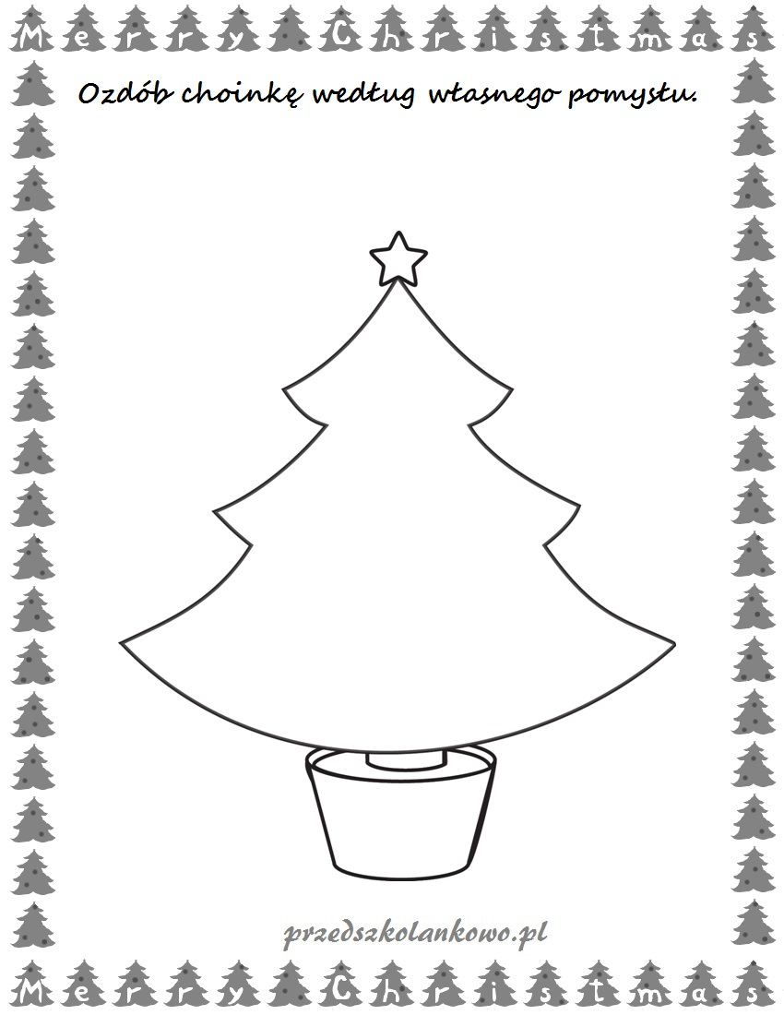

### Propozycja pracy technicznej- Choinki z szyszek

Jeżeli podczas jesiennych spacerów zbieraliście szyszki, będziecie mogli ich użyć do przygotowania świątecznych dekoracji. Pomalowane zieloną farbą idealnie będą imitować miniaturowe choinki. Kiedy pomalowane szyszki wyschną, maluchy mogą zająć się ich ozdabianiem. Z plasteliny czy folii aluminiowej powstaną świetne bombki, a brokat doskonale będzie imitował skrzący się śnieg!

1. **Choinka dawniej i dziś- prezentacja multimedialna**

<https://przedszkolankowo.pl/2016/12/14/choinka-dawniej-i-dzis-prezentacja-multimedialna-pomoce/>

|  |  |
| --- | --- |
|  | **Choinka** – ustrojone drzewko [świerku](https://pl.wikipedia.org/wiki/%C5%9Awierk) lub [jodły](https://pl.wikipedia.org/wiki/Jod%C5%82a) (rzadziej [sosny](https://pl.wikipedia.org/wiki/Sosna)), naturalne lub sztuczne, pierwotnie wiązane z [przedchrześcijańską](https://pl.wikipedia.org/wiki/Poga%C5%84stwo) tradycją ludową i kultem wiecznie zielonego drzewka, a obecnie będące nieodłączną ozdobą w czasie świąt [Bożego Narodzenia](https://pl.wikipedia.org/wiki/Bo%C5%BCe_Narodzenie).  Podłaźniczka – nazywana też jutką, albo bożym drzewkiem powstawała z gałązek świerku, jodły lub sosny. Ozdabiana była symbolami życia i dobrobytu: jabłkami, cukierkami, pierniczkami, a nawet wydmuszkami.  Dawnymi tradycyjnymi zdobieniami choinkowymi były ciastka, pierniczki (wypiekane często w kształcie serc), orzechy, małe, czerwone tzw. *rajskie* jabłuszka, własnoręcznie wykonywane w czasie adwentu ozdoby z bibuły, kolorowych papierów, piórek, wydmuszek, słomy i źdźbeł traw, kłosów zbóż itp. Na gałązkach w wieczór wigilijny zapalano świeczki i tzw. *zimne ognie*.  Współcześnie, w zależności od kraju, ubiera się je nieco inaczej. Dekoruje się choinkę bombkami, cukierkami, papierowymi ozdobami (jak dawniej), srebrnymi i złotymi włosami anielskimi. W większości krajów drzewko ubiera wspólnie cała rodzina w dzień wigilijny. W krajach znajdujących się pod wpływem tradycji angielskiej i [amerykańskiej](https://pl.wikipedia.org/wiki/Stany_Zjednoczone) drzewko ubiera się wcześniej.  Symbolika ozdób choinkowych, jak i samego drzewka, ma swe korzenie w tradycji ludowej:   * [Gwiazda Betlejemska](https://pl.wikipedia.org/wiki/Gwiazda_Betlejemska), którą umieszczano na szczycie drzewka od ubiegłego wieku, miała pomagać w powrotach do domu z dalekich stron. * [Oświetlenie choinki](https://pl.wikipedia.org/wiki/O%C5%9Bwietlenie_bo%C5%BConarodzeniowe) broniło dostępu złym mocom, a także miało odwrócić nieżyczliwe spojrzenia ludzi (zły urok). W chrześcijańskiej symbolice religijnej wskazywało natomiast na [Chrystusa](https://pl.wikipedia.org/wiki/Jezus_Chrystus), który według tych wierzeń miał być światłem dla pogan. * [Jabłka](https://pl.wikipedia.org/wiki/Jab%C5%82ko) zawieszane na gałązkach symbolizowały biblijny owoc, którym kuszeni byli przez [Szatana Diabła](https://pl.wikipedia.org/wiki/Szatan) Adam i Ewa. Później zastąpiono je małymi [rajskimi jabłuszkami](https://pl.wikipedia.org/wiki/Jab%C5%82o%C5%84_niska). Pierwotnie zapewnić miały zdrowie i urodę. * [Orzechy](https://pl.wikipedia.org/wiki/Orzech_w%C5%82oski) zawijane w sreberka nieść miały dobrobyt i siłę. * Papierowe łańcuchy przypominały o zniewoleniu [grzechem](https://pl.wikipedia.org/wiki/Grzech), ale np. w okresach rozbiorów miały wymowę politycznych okopów. Zaś w ludowej tradycji niektórych regionów Polski uważano, że łańcuchy wzmacniają rodzinne więzi oraz chronią dom przed kłopotami. * Dzwonki oznaczają dobre nowiny i radosne wydarzenia. * [Anioły](https://pl.wikipedia.org/wiki/Anio%C5%82) mają opiekować się domem. * Jemioła. Ten symbol przybył do Polski z Anglii. Pod jemiołą całują się zakochani oraz skłócone ze sobą osoby. Pęk jemioły należy trzymać w domu do następnych świąt. * Samo żywe drzewko stało się w chrześcijaństwie symbolem Chrystusa jako źródła życia |
|  |
|  |
|  |
|  |
|  |
|  |
|  |
|  |